دولت ویکتوریا، نشانه جدیدی برای کمک به خانواده های ویکتوریایی در یافتن کودکستان برگزیده است. این نشانهKinder Tick نامیده شده است.

این نشانه را درهنگام ورود به ساختمانی که دارای کودکستان یا خدمات نوباوه گان باشد، خواهید دید. همچنین ممکن است که این نشانه را در تارنمای آنها مشاهده کنید.

خدمات کودکستان، نقش بسیار مهمی در آموزش کودکان دارد.

Kinder Tick به این شکل است.

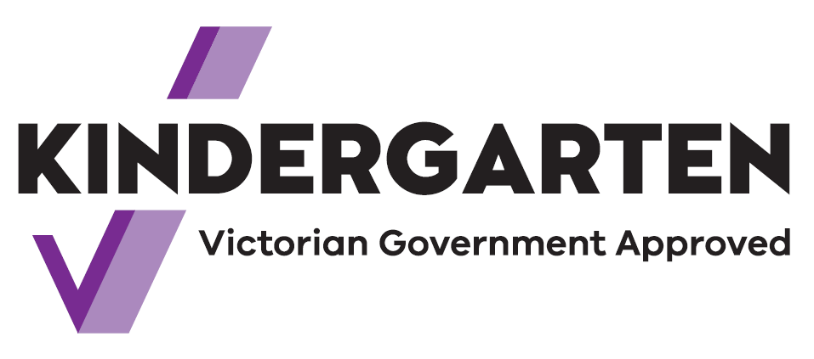

معنی علامت تیک این است که هزینه خدمات ارائه شده در این مراکز، توسط دولت ویکتوریا تأمین می گردد.

کودکان شما توسط مربیان دارای صلاحیت، از طریق بازی آموزش می بینند.

مثلاً آنها در مورد زبان، اعداد و الگوها آموزش خواهند دید. آنها یاد می گیرند که چطور دوست پیدا کنند، گوش کنند و با یکدیگر سهیم شوند. آنها همچنین مهارت هایی را برای آمادگی رفتن به مدرسه کسب می کنند.

کودکان ویکتوریایی می توانند از سال 2022، قبل از رفتن به مدرسه، دو سال به کودکستان بروند.

برنامه کودکستان می تواند بخشی از مراقبت از کودکان باشد. همچنین می تواند به عنوان یک برنامه جداگانه در نظر گرفته شود.

در جامعه خود به دنبال نشانه Kinder Tick بگردید. چنانچه نیاز به اطلاعات بیشتری دارید، با آموزگاران در کودکستان صحبت کنید.